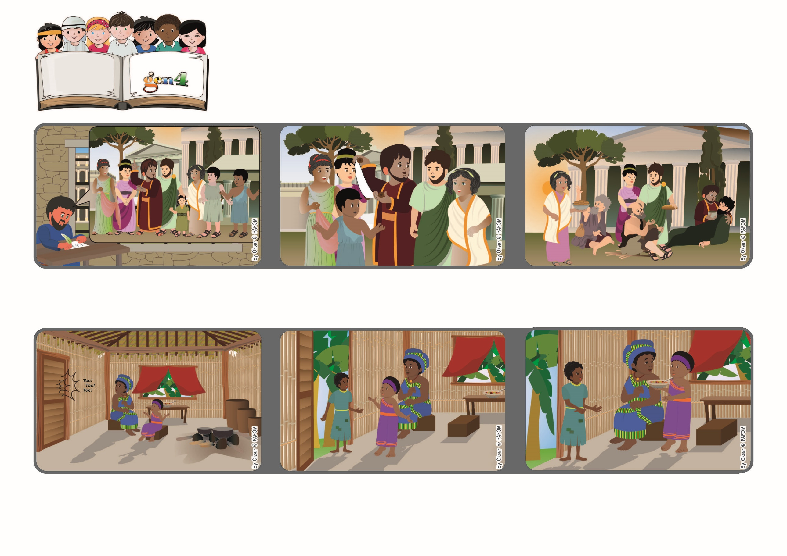

**「現在你們在主內卻是光明，生活自然要像光明之子一樣；光明所結的果實，**

**就是各種良善、正義和誠實。」（弗 5:8-9）**

**我們用愛帶來天主的光**

**聖言**

**生活**

**普世博愛運動**

**2023年3月**

樂瓦一直銘記著耶穌在每個人的心中，因此 她問媽媽：「我們可以把我們的晚餐送給她嗎？」於是她們就這麼做了，並感到很開心。

樂瓦走到門口，看到一個很瘦的女孩來乞討食物，因為她一天都沒吃東西了。

以下是象牙海岸的樂瓦的經歷：

一天下午，樂瓦和媽媽在家，聽到了敲門聲。

他又鼓勵信友們做好人，常常去愛和幫助有需要的人。

保祿提醒厄弗所的朋友們，藉著實踐天主的聖言，我們心中就會有愛的光，成為天主真正的子女。

保祿宗徒在羅馬監獄中寫信給厄弗所的地方團體，他曾經在那裡生活，並向許多人談論耶穌。

**”© PAFOM, Disegni e testo a cura del Centro Gen4”**

**I Gen4 sono i bambini del Movimento dei Focolari di cui Chiara Lubich è la fondatrice.**